**浙江13种重点珍稀濒危野生动物**

作者：秩名 来源：浙江发布点击数： 1 发布时间：2017-04-17 07:20

1 **朱鹮：东方宝石**

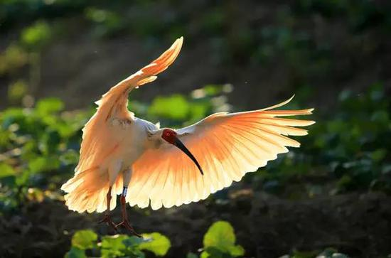

    ●世界性濒危珍稀鸟类  
    ●国家一级保护动物  
    **朱鹮与熊猫、羚牛、金丝猴一起并称为四大国宝。**浙江是朱鹮的历史分布区，上世纪50年代分别在宁波和瑞安等地所采集的朱鹮标本，现今仍陈列于上海师范大学等单位的博物馆。2008年浙江从陕西引进10只朱鹮，在德清下渚湖开始了人工迁地保护和浙江野外种群重建工程。  
    如今，朱鹮的人工圈养种群不断扩大，种群数量达222只，列入全国人工圈养种群的前三甲行列。2014年首次放飞朱鹮33只，野外存活率高达96.97%。  
    2**华南虎**

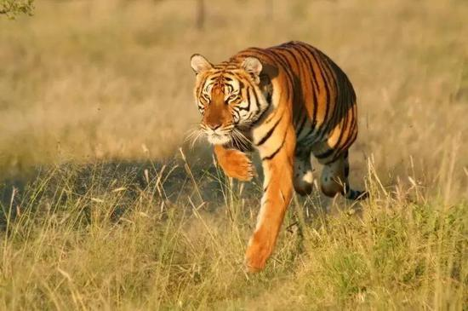

    ●我国特有虎种  
    ●国家一级保护动物  
    野生华南虎数量在90年代持续下降。2000年浙江曾有野外发现华南虎的报导，而后多方调查再无野生种群存在的证据，目前世界上存活的华南虎均为人工圈养个体。  
    2014年，杭州野生动物世界从上海动物园和南昌动物园首次引进4只华南虎，2015年成功繁育浙江首例华南虎（1只）。  
    3**扬子鳄**

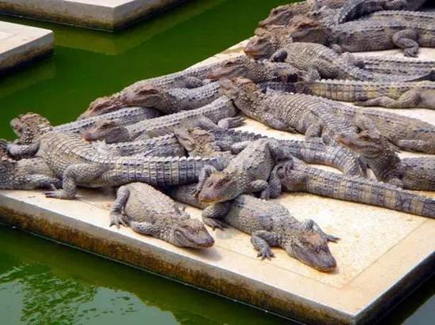

    ●我国特有鳄类物种  
    ●国家一级保护动物  
    扬子鳄是当今全球23种鳄类中最为濒危和受到的生存威胁最大的物种。为拯救扬子鳄，1979年浙江建立了“长兴尹家边扬子鳄保护区”，以保护仅有的11条成年扬子鳄为基础，经过30多年努力，成功实现了人工繁育、野外放归、野外种群重建。  
    现保护区已繁育扬子鳄5000余条，野外种群数量达到410条。  
    4 **华南梅花鹿**

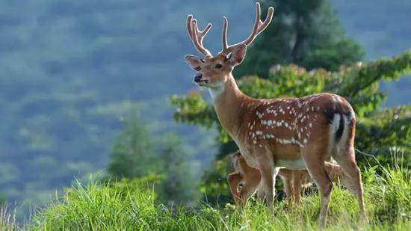

    ●国家一级保护动物   
    华南梅花鹿是现存梅花鹿亚种中最濒危的物种。目前有两个种群，其中一个种群生活在临安境内的清凉峰自然保护区。  
    上世纪60年代，临安境内的种群数量不足40头。为拯救华南梅花鹿，浙江于1985年成立清凉峰自然保护区。通过对野外种群和栖息地进行保护，华南梅花鹿的活动区域扩大到56.9平方公里，种群数量回升到240头左右。  
    5  **中华凤头燕鸥：神话之鸟**

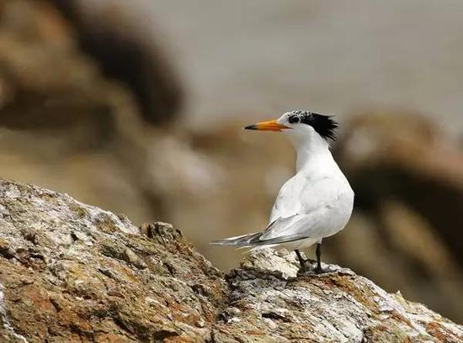

    ●世界性濒危珍稀鸟类  
    ●国家二级保护动物  
    据估计，该鸟全球数量**不足50只**。2004年在象山韭山列岛发现了20只中华凤头燕鸥个体，自此，浙江省中华凤头燕鸥保护研究拉开序幕。在科研人员的不懈努力下，中华凤头燕鸥种群数量逐年回升，现繁殖个体数量达到52只，种群总数约100只。

    6 **獐**

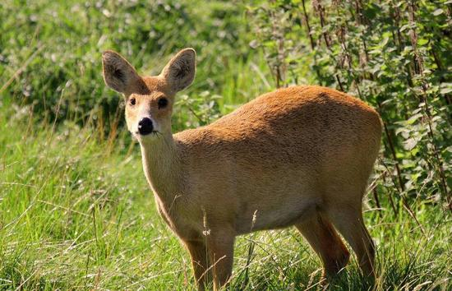

    ●国家二级保护动物   
    舟山是我国目前獐的主要分布区，野外种群数量约为2100-2600只，2010年被中国野生动物保护协会授予**“中国獐之乡”**称号。  
    由于栖息地破碎化，獐的分布有着“岛屿化”趋势，为解决其种质资源退化的问题，2009年浙江建立了野生獐种源繁育基地，2015年首次实施了獐的野外放归。  
    7 **黄腹角雉**

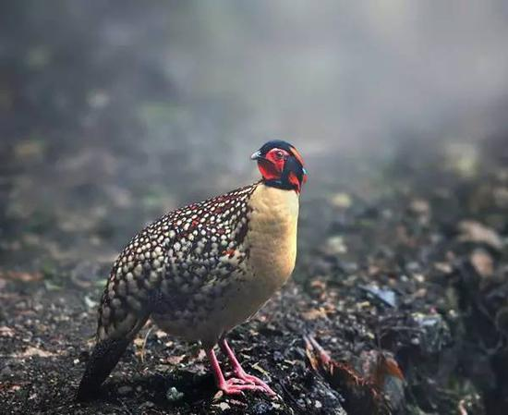

    ●中国特有濒危雉类  
    ●国家一级重点保护动物  
    1981年浙江在泰顺乌岩岭首次发现该物种。据推测目前国内黄腹角雉的资源估计量为5000 只，其中浙江的黄腹角雉资源量为640-1000 只。  
    乌岩岭国家级自然保护区是国内已知的野生黄腹角雉最高种群密度区，也是中国黄腹角雉专项保护区和唯一的保种基地。2015年开展了人工繁育研究，当年成功繁育9只。  
     8  **海南鳽**

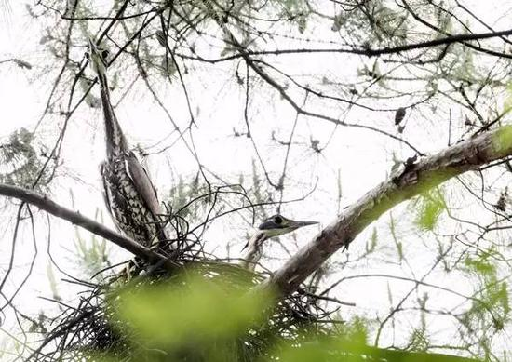

    ●中国特有珍稀濒危鸟类  
    ●国家二级重点保护动物  
     海南鳽是世界30种最为濒危的鸟类之一。《浙江动物志•鸟类》对海南鳽在浙江的分布仅注明其在杭州、临安曾有记录。淳安千岛湖自2004年发现有海南鳽繁殖以来，直至2015年均有繁殖记录。2014年，在千岛湖发现了海南鳽繁殖巢6巢，鸟类数量35只。  
    9  **蝾螈类   安吉小鲵**

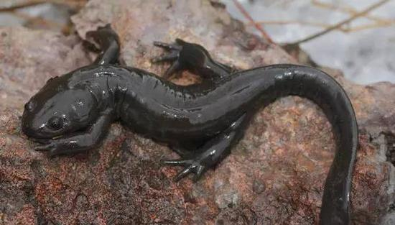

   ●中国特有珍稀物种   
    安吉小鲵于1990年在安吉县境内龙王山自然保护区海拔1300m处被发现，种群数量小，分布区狭窄，目前已知的分布区仅限于安吉龙王山自然保护区、天目山国家级自然保护区、清凉峰自然保护区以及与之接壤的安徽清凉峰自然保护区境内，其中安吉龙王山自然保护区为其集中分布地。    
    **镇海棘螈**

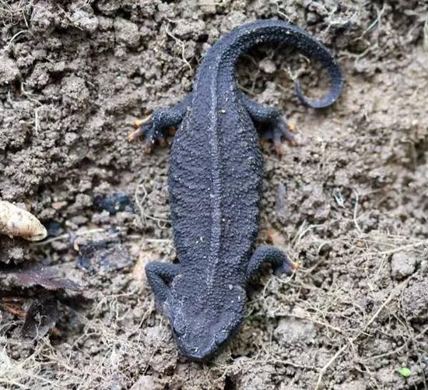

    ●浙江省特有种  
    ●国家二级保护动物  
　●“极危”等级  
　镇海棘螈是蝾螈科中典型孓遗类群，现存2种，分别分布在我国镇海和日本琉球群岛。镇海棘螈于1932年被首次发现于浙江镇海县城湾。  
　镇海棘螈行动迟缓，迁徙能力很弱，主要分布在北仑九峰山瑞岩景区内，总分布面积约3000公顷。该物种野外种群数量极其稀少，据研究90年代仅50尾。后浙江开展了一系列保护工作，先后放归了800尾人工繁育的幼螈。  
　　**义乌小鲵**

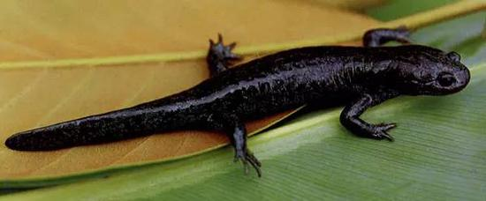

    ●浙江特有种   
    义乌小鲵因模式标本产于义乌而命名，在浙江义乌、镇海、萧山、浦江、温岭、江山均有分布，但近年来因栖息地缩减，种群数量较少。  
    10   **穿山甲**

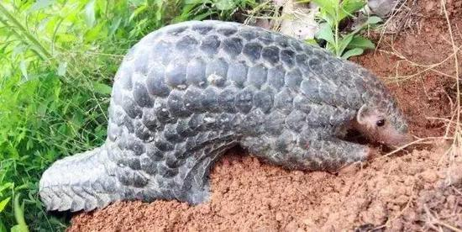

    ●国家Ⅱ级重点保护野生动物  
     穿山甲主要分布于我国广东、广西、江苏、江西、浙江、云南、安徽、四川、湖南、湖北、福建、台湾、海南，曾是一种广为分布、资源量较大的物种。但由于其重大的食用价值和药用价值，遭到乱捕滥猎。据记载，60年代前后全国穿山甲捕获量为15万~16万只，猖狂的非法猎捕导致资源蕴藏量极剧下降。  
　　11 **犬类   豺**



    ●国家二级重点保护动物  
　习惯上将世界范围内的豺划分为11个亚种，浙江省分布的为中国亚种，是中国最具有代表性的豺亚种。豺曾在我国大陆地区广泛分布，但由于栖息地的破坏和食物短缺等因素，目前我国野生豺数量稀少。  
　　**狼**

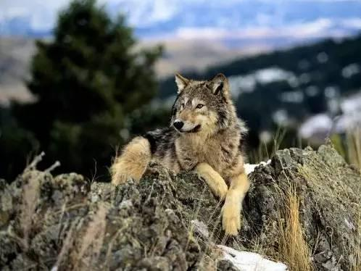

    ●浙江省重点保护动物  
    狼在我国曾广泛分布，但由于人类活动的影响，其栖息地破坏严重，种群数量极剧下降，野生种群已很难见到。  
    12**豹类  金钱豹**

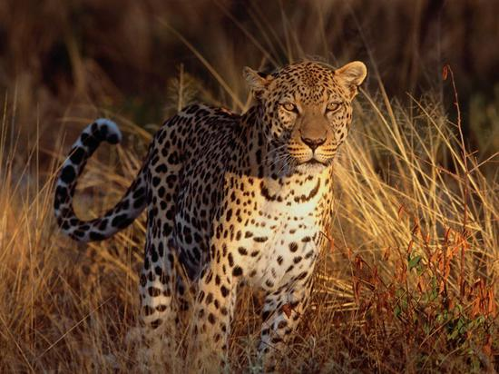

    ●国家一级重点保护动物   
    1995-2000年全国野生动物资源调查结果表明，豹分布于淳安、临安、嵊州、诸暨、开化、龙泉、青田和遂昌，总数量为**59只**。由于栖息地面积的退缩、环境质量恶化、食物缺乏和偷猎等原因，豹数量极剧减少，野生种群很难见到。  
　　**云豹**

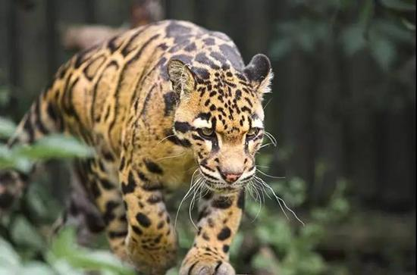

    ●国家一级重点保护动物    
     20世纪70年代，浙江是云豹的重要分布区。由于森林的破坏使其种群支离破碎，肆意捕杀，云豹栖息地减少，数量极剧减少，野生种群很难见到。